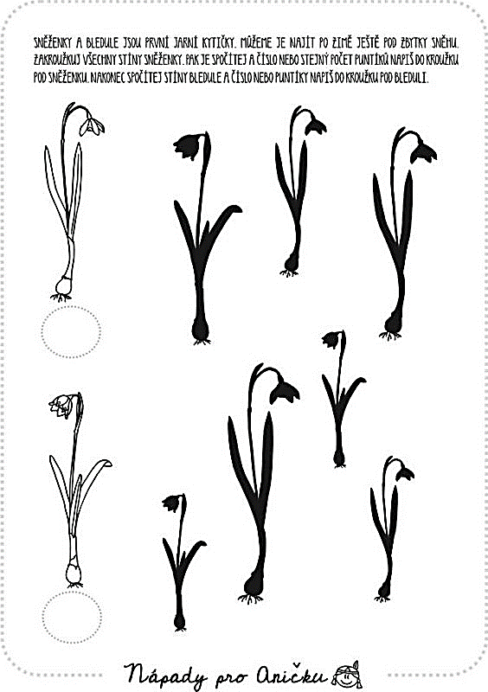

Zdroj: napadyproanicku.cz

